# 別記第1号様式(第一条関係)

県　証　紙

貼　　　付

**麻薬小売業者免許申請書**

|  |  |  |  |  |  |  |
| --- | --- | --- | --- | --- | --- | --- |
| 麻薬業務所 | | | 所在地 | 〒 | | |
| 名称 |  | | |
| 麻薬施用者又は麻薬研究者にあつては、従として診療又は研究に従事する麻薬診療施設又は麻薬研究施設 | | | 所在地 | 〒 | | |
| 名称 |  | | |
| 許可又は免許の番号  （薬局開設許可証の許可番号及びその年月日） | | | | 第　　 　 号 | 許可又は免許の  年月日 | 年　　 月 　　日 |
| 申請者(法人にあつては、その業務を行なう役員を含む。) の欠格条項 | (1) | 法第51条第1項の規定により免許を取り消されたこと。  (申請日から3年以内) | | なし　　・　　あり | | |
| (2) | 罰金以上の刑に処せられたこと。  (申請日から3年以内) | | なし　　・　　あり | | |
| (3) | 医事又は薬事に関する法令又はこれに基づく処分に違反したこと。  (申請日から2年以内) | | なし　　・　　あり | | |
| (4) | 暴力団員又は暴力団員でなくなった日から５年を経過しない者。 | | なし　　・　　あり | | |
| (5) | 暴力団員等がその事業活動を支配する者。 | | なし　　・　　あり | | |
| 備考 |  | | | | | |
| 上記のとおり、免許を受けたいので申請します。  　　　　年 　　 月 　　 日  住　所  　　　　　　　　　　　　　〒  氏　名    奈　良　県　知　事　　殿 | | | | | | |

（注意）

１　用紙の大きさは、Ａ４とすること。

２　申請する麻薬取扱者免許の種類について、施用・管理のうち該当するものを○で囲むこと。

３　欠格条項の(1)欄から(5)欄までは、該当するものを○で囲み、当該事実があるときは、(1)欄にあってはその理由及び年月日を、(2)欄にあってはその罪、刑、刑の確定年月日及びその執行を終わり、又は執行を受けることがなくなった場合はその年月日を、(3)欄にあってはその違反等の事実及び年月日を、(4)欄にあってはその事実があった年月日を記載すること。

４　欠格条項の(4)における「暴力団員」とは暴力団員による不当な行為の防止等に関する法律（平成3年法律第77号）第2条第6号に規定する者であること。

５　欠格条項の(5)における「暴力団員等」とは、欠格条項(4)に該当する者であること。

# 参考様式第１号

診　　断　　書

|  |  |  |  |  |  |  |
| --- | --- | --- | --- | --- | --- | --- |
| 氏　　名 |  | | | 性　別 | 男 | 女 |
| 生年月日 | 年　　　月　　　日 | | | 年　齢 | 歳 | |
| 上記の者について、下記のとおり診断します。  　　（各項目について該当する□欄にチェックを付けてください。）  　１　精神機能  　　　精神機能の障害  　　　□　明らかに該当なし  　　　□　専門家による判断が必要  　　　「専門家による判断が必要」に該当する場合は、診断名及び現に受けている治療の内容並びに現在の状況を記載すること（できるだけ具体的に。詳細については別紙も可）      　２　麻薬中毒又は覚醒剤の中毒  　　　□　なし  　　　□　あり | | | | | | |
| 診断年月日 | 年　　　月　　　日 | | | | | |
| 医　　　師 | 病院、診療所又は介護老人保健施設等 | 名　　称 |  | | | |
| 所在地 |  | | | |
| 電話番号 |  | | | |
| 氏名 | |  | | | |

# 別記第３号様式（第三条関係）

**麻薬小売業者業務廃止届**

|  |  |  |  |  |
| --- | --- | --- | --- | --- |
| 免許証の番号 | | 第 　号 | 免 許 年 月 日 | 年　　　月　　　日 |
| 麻 　 薬  業 務 所 | 所在地 |  | | |
| 名　称 |  | | |
| 氏　　　　　　　 名 | |  | | |
| 業務廃止の事由  　及びその年月日 | | 退　職 ・ 不　用 ・ 死　亡 ・その他（　　　　　　　）のため  　　　年 　　 月 　　 日 | | |
| 上記のとおり、業務を廃止したので、免許証を添えて届け出ます。  　　　　　年　　　　月　　　　日  住　　　所　（法人にあっては、主たる事務所の所在地）  届出義務者続柄  氏　　　名　（法人にあっては、名称）  奈 良 県 知 事 　殿 | | | | |

# 別記第４号様式(第四条関係)

麻薬小売業者免許証返納届

|  |  |  |  |  |
| --- | --- | --- | --- | --- |
|  | | 第　　　 　号 | 免許年月日 | 年　　月　　日 |
| 麻薬業務所 | 所在地 |  | | |
|  | | |
|  | | |
| 名　称 |  | | |
|  | | |
|  | | |
| 氏　　　　　名 | |  | | |
|  | | |
|  | | |
|  | | 有効期間満了のため | | |
|  | | |
| 年　　　　　月　　　　　日 | | |
|  | | |
|  | | | | |
| 上記のとおり、免許証を返納したいので届け出ます。 | | | | |
| 年　　　月　　　日 | | | | |
|  | | | | |
| 住　所 | | | | |
|  | | | | |
|  | | | | |
| 氏　名 | | | | |
|  | | | | |
| 奈　良　県　知　事　　殿 | | | | |
|  | | | | |

# 別記第５号様式(第五条関係)

麻薬小売業者免許証記載事項変更届

|  |  |  |  |  |  |  |
| --- | --- | --- | --- | --- | --- | --- |
| 免許証番号 | | | 第　　　　　 号 | 免許年月日 | | 年 月 日 |
| 変更すべき事項 | | | 麻薬業務所　・　住所　・　氏名　・　従たる施設 | | | |
| 変  更  前 | 麻薬業務所 | 所在地 |  | | | |
| 名称 |  | | | |
| 氏　　　　　名 | |  | | | |
| 住　　　　　所 | |  | | | |
| 従たる施設 | 所在地 |  | | | |
| 名称 |  | | | |
| 変  更  後 | 麻薬業務所 | 所在地 |  | | | |
| 名称 |  | | | |
| 氏　　　　　名 | |  | | | |
| 住　　　　　所 | |  | | | |
| 従たる施設 | 所在地 |  | | | |
| 名称 |  | | | |
| 変更の事由及びその年月日 | | |  | | 年　　　月　　　日 | |
| 上記のとおり、免許証の記載事項に変更を生じたので免許証を添えて届け出ます。  　　　　　年　　　月　　　日  住　所  氏　名  　　奈　良　県　知　事　　殿 | | | | | | |

（注）変更前の欄及び変更後の欄には、該当する事項についてのみ記載すること

# 別記第６号様式(第六条関係)

県　証　紙

貼　　　付

麻薬小売業者免許証再交付申請書

|  |  |  |  |  |
| --- | --- | --- | --- | --- |
| 免許証の番号 | | 第号 | 免許年月日 | 年　　月　　日 |
| 麻薬業務所 | 所在地 |  | | |
| 名称 |  | | |
| 氏　　　　　　　　　　　名 | |  | | |
| 再交付の事由  及びその年月日 | | 年　　　月　　　日 | | |
| 上記のとおり、免許証の再交付を申請します。  　　　　　　　　年　　月　　日    　　　　　　　　　　　　住　所      　　　　　　　　　　　　氏　名    　　奈　良　県　知　事　　殿 | | | | |

（注意）棄損した場合は、棄損した麻薬取扱者免許証の原本を添付すること。

# 参考様式第２号

麻　薬　所　有　量　届

|  |  |  |  |  |  |  |  |  |
| --- | --- | --- | --- | --- | --- | --- | --- | --- |
| 免　許　証　の　番　号 | | | 第 号 | | 免 許 年 月 日 | | 年　　月　　日 | |
| 免　許　の　種　類 | | | 麻　薬　　　　　　　　　者 | | | | | |
| 麻 　 薬  業 務 所 | | 所在地 |  | | | | | |
| 名　称 |  | | | | | |
| 届　出　の　理　由 | | |  | | | | | |
| 発　生　年　月　日 | | | 年 　　 月 　　 日 | | | | | |
| 所  有  す  る  麻  薬 | 品　　　名 | | | 数　　　量 | | 製 品 番 号 | | 備　考 |
|  | | |  | |  | |  |
| 残余麻薬の処置 | | | 譲渡・廃棄・その他（　　　　　　）予定 | | | | | |
| 備　　　考 | | |  | | | | | |
| 上記のとおり、麻薬及び向精神薬取締法第３６条第１項の規定により届け出ます。  　　　　　　年　　　　月　　　　日  住　　　所　（法人にあっては、主たる事務所の所在地）  届出義務者続柄  氏　　　名　（法人にあっては、名称及び代表者氏名）    奈 良 県 知 事 　殿 | | | | | | | | |

　（注意）１．届出の生じた日から１５日以内に届出ること。

　　　　　２．届出期間内に届出出来なかった場合は、その理由を備考欄に記載すること

# 参考様式第３号

麻薬譲渡届

|  |  |  |  |  |  |  |
| --- | --- | --- | --- | --- | --- | --- |
| 譲  渡  人 | 免許証の番号 | | 第　　　　　　　号 | 免許年月日 | 年 　　月 日 | |
| 免許の種類 | | 麻 薬 　者 | 廃止年月日 | 年 　　月 日 | |
| 麻薬業務所 | 所在地 |  | | | |
| 名称 |  | | | |
| 譲渡年月日 | | 年 　　　月 　 日 | | | |
| 届出の事由 | |  | | | |
| 譲  り  渡  し  た  麻  薬 | 品　　　　名 | | 数　　　　量 | 製 品 番 号 | | 備　　　　考 |
|  | |  |  | |  |
| 譲  渡  先 | 免許証の番号 | | 第 号 | 免許年月日 | 年 　　月 日 | |
| 免許の種類 | | 麻　薬 　 者 | | | |
| 管理者氏名 | |  | | | |
| 麻薬業務所 | 所在地 |  | | | |
| 名称 |  | | | |
| 開設者氏名 | |  | | | |
| 上記のとおり、麻薬及び向精神薬取締法第３６条第３項の規定により届け出ます。  年　　　　月　　　　日  住　　　所　（法人にあっては、主たる事務所の所在地）  氏　　　名　（法人にあっては、名称及び代表者氏名）  奈 良 県 知 事 　殿 | | | | | | |

　（注意）届出の生じた日から１５日以内に届出ること。

別記第16号様式(第十二条関係)

|  |  |  |  |  |  |  |  |  |  |  |  |
| --- | --- | --- | --- | --- | --- | --- | --- | --- | --- | --- | --- |
| 麻　薬　譲　受　証  年　　　月　　　日 | | | | | | | | | | | |
| 譲受人の免許証の番号 | | 第　　　　　　　号 | | | 譲受人の免許の種類 | | |  | | | |
| 譲受人の氏名（法人にあつては、名称） | |  | | | | | | | | | ㊞ |
| 譲受人が麻薬診療施設の開設者又は麻薬研究施設の設置者の場合は、当該施設において麻薬を管理する麻薬管理者、麻薬施用者、麻薬研究者 | | 免許証の番号 | 第　　　　　号 | | | 氏　名 | | |  | | ㊞ |
| 麻薬業務所又は大麻草栽培者が大麻を業務上取り扱う事務所 | 所　在　地 |  | | | | | | | | | |
| 名　　　称 |  | | | | | | | | | |
| 品　名 | | 容　量 | | 箇　数 | | | 数　量 | | | 備　考 | |
|  | |  | |  | | |  | | |  | |
|  | |  | |  | | |  | | |  | |
|  | |  | |  | | |  | | |  | |
|  | |  | |  | | |  | | |  | |
|  | |  | |  | | |  | | |  | |
|  | |  | |  | | |  | | |  | |

（注意）

１　用紙の大きさは、Ａ４とすること。

２　余白には、斜線を引くこと。

|  |  |  |  |  |  |  |  |  |
| --- | --- | --- | --- | --- | --- | --- | --- | --- |
| **麻　薬　譲　渡　証**  　　　年　　　月　　　日 | | | | | | | | |
| 譲渡人の免許証の番号 | | 第　　　　　　号 | 譲渡人の免許の種類 | | |  | | |
| 譲渡人の氏名（法人にあっては、名称） | |  | | | | | | ㊞ |
| 麻薬業務所又は大麻草  栽培者が大麻を業務上  取り扱う事務所 | 所　在　地 |  | | | | | | |
| 名　　　称 |  | | | | | | |
| 品　名 | | 容　量 | | 箇　数 | 数　量 | | 備　考 | |
|  | |  | |  |  | |  | |
|  | |  | |  |  | |  | |
|  | |  | |  |  | |  | |
|  | |  | |  |  | |  | |
|  | |  | |  |  | |  | |
|  | |  | |  |  | |  | |
|  | |  | |  |  | |  | |

別記第17号様式(第十二条関係)

（注意）

１　用紙の大きさは、Ａ４とすること。

２　余白には、斜線を引くこと。

# 別記第11号様式（第十条関係）

**麻　薬　廃　棄　届**

|  |  |  |  |  |  |
| --- | --- | --- | --- | --- | --- |
| 免許証の番号 | | 第　　　　　　　　号 | 免許年月日 | 年　　　月　　　日 | |
| 免許の種類 | | 麻薬　　　　　　　　者 | 氏　　名 |  | |
| 麻薬業務所又は  麻薬の所在場所 | 所在地 |  | | | |
| 名　称 |  | | | |
| 廃棄しようとする  麻　　薬 | | 品　　　名 | | | 数　　　量 |
|  | | |  |
| 廃棄の年月日 | |  | | | |
| 廃棄の場所 | |  | | | |
| 廃棄の方法 | |  | | | |
| 廃棄の理由 | |  | | | |
| 上記のとおり､麻薬を廃棄したいので届け出ます。  　年　　　月　　　日  住　　所　(　法人にあっては、主たる事務所の所在地　)  届出義務者続柄  氏　　名　(　法人にあっては、名称及び代表者氏名　　)  奈良県知事　　 殿 | | | | | |

（注意）　用紙の大きさは、Ａ４とすること。

　　　　　届出時は廃棄の年月日、廃棄の場所、廃棄の方法の欄を空欄とすること。

# 別記第１９号様式(第十二条の六関係)

調剤済麻薬廃棄届

|  |  |  |  |  |  |  |
| --- | --- | --- | --- | --- | --- | --- |
| 麻　薬　取　扱　者  免許証の番号 | | 第号 | 麻薬取扱者  免許年月日 | | 年　　月　　日 | |
| 免許の種類 | |  | 氏　　　名 | |  | |
| 麻薬業務所 | 所在地 |  | | | | |
| 名　称 |  | | | | |
| 廃棄した麻薬 | | 品　　　名 | 数　　　量 | 廃棄年月日 | | 患者の氏名 |
|  |  |  | |  |
| 廃棄の方法 | |  | | | | |
| 廃棄の理由 | |  | | | | |
| 上記のとおり、麻薬を廃棄したので届け出ます。  　　　　　　　　年　　月　　日  　　　　　　　　　　　　　　　　（法人にあっては、主たる事務所の所在地）  　　　　　　　　　　　　住　所  　　　　　　　　　　　　　　　　（法人にあっては、名称及び代表者の氏名）  　　　　　　　　　　　　氏　名  奈 良 県 知 事 　殿 | | | | | | |

（注意）届出事由が生じた日から３０日以内に届出ること。

# 第１８号様式

麻薬事故届

|  |  |  |  |  |  |
| --- | --- | --- | --- | --- | --- |
| 免許証の番号 | | 第号 | 免許年月日 | 年　　月　　日 | |
| 免許の種類 | |  | | | |
| 麻薬業務所 | 所在地 |  | | | |
| 名　称 |  | | | |
| 事故が生じた麻薬 | | 品　　　　　　名 | | | 数　　　　　量 |
|  | | |  |
| 事故発生の状況  (事故発生年月日、場所、事故の種類） | |  | | | |
| 上記のとおり、事故が発生したので届け出ます。  　　　　　　　　年　　月　　日    　　　　　　　　　　　　　　住　所（法人にあっては、主たる事務所の所在地）    　　　　　　　　　　　　　　氏　名　（法人にあっては、名称及び代表者の氏名）  奈 良 県 知 事 　殿 | | | | | |

参考様式４号

麻　薬　年　間　報　告　書

　　自　　　　　　年１０月 １ 日 ：第 　　　号　 ：麻 薬 　　　　者

至　　　　　　年 ９ 月３０日 業務所所在地：奈良県

奈 良 県 知 事 殿 　　　　　　　　　　 ：

令和　　年　　月　　日提出 ：

|  |  |  |  |  |  |  |  |  |  |
| --- | --- | --- | --- | --- | --- | --- | --- | --- | --- |
| 品　　　　名 | 期初在庫 | | 受　　　入 | | 払　　　出 | | 期末在庫 | | 備　　　　考 |
| 単位 | 数　量 | 単位 | 数　量 | 単位 | 数　量 | 単位 | 数　量 |
|  |  |  |  |  |  |  |  |  |  |
|  |  |  |  |  |  |  |  |  |  |
|  |  |  |  |  |  |  |  |  |  |
|  |  |  |  |  |  |  |  |  |  |
|  |  |  |  |  |  |  |  |  |  |
|  |  |  |  |  |  |  |  |  |  |
|  |  |  |  |  |  |  |  |  |  |
|  |  |  |  |  |  |  |  |  |  |
|  |  |  |  |  |  |  |  |  |  |
|  |  |  |  |  |  |  |  |  |  |
|  |  |  |  |  |  |  |  |  |  |
|  |  |  |  |  |  |  |  |  |  |
|  |  |  |  |  |  |  |  |  |  |

＜記載説明＞

　本届は、麻薬及び向精神薬取締法第４８条の規定により麻薬小売業者が、毎年１１月３０日までに提出する必要があります。

☆　品名欄 ‥‥‥ 同じ品名のものでも剤型及び含有量（規格）が異なれば別品目として記載して下さい。

☆　単位欄 ‥‥‥ Ａ（注射剤）、Ｔ（錠剤）、ｇ（粉末）、個（坐剤）、ml（液剤）、包（内服液等）の別を記入して下さい。

☆　期初在庫数量欄 ‥‥‥ 前年１０月１日に所有した数量（前年提出の期末在庫数）を記入して下さい。

☆　受入数量欄 ‥‥‥ 前年１０月１日から本年９月３０日の間に麻薬卸売業者から購入した数量を記入して下さい。

　　　　　　　　　　　　　麻薬小売間譲渡許可により譲受した麻薬の数量は（　）で別掲してください。

☆　払出数量欄 ‥‥‥ 前年１０月１日から本年９月３０日の間に施用又は、施用のため交付した数量及び

　　　　　　　　　　　　　患者等へ譲り渡した数量を記入して下さい。

　　　　　　　　　　　　　麻薬小売間譲渡許可により譲渡した麻薬の数量は（　）で別掲してください。

☆　期末在庫数量欄 ‥‥‥ 本年９月３０日現在の在庫数量を記入して下さい。

☆　備考欄 ‥‥‥麻薬廃棄届を提出し廃棄した数量、事故にあった数量、患者から譲り受け入れた数量を記入して下さい。

※　１年間使用又は所有しなかった場合でもその旨報告して下さい。

※　記載の方法で疑義のあるときは、奈良県福祉医療部医療政策局薬務・衛生課　薬業推進係まで問い合わせて下さい。

ＴＥＬ　０７４２－２７－８６６４

# 参考様式第５号

事　務　分　掌　表

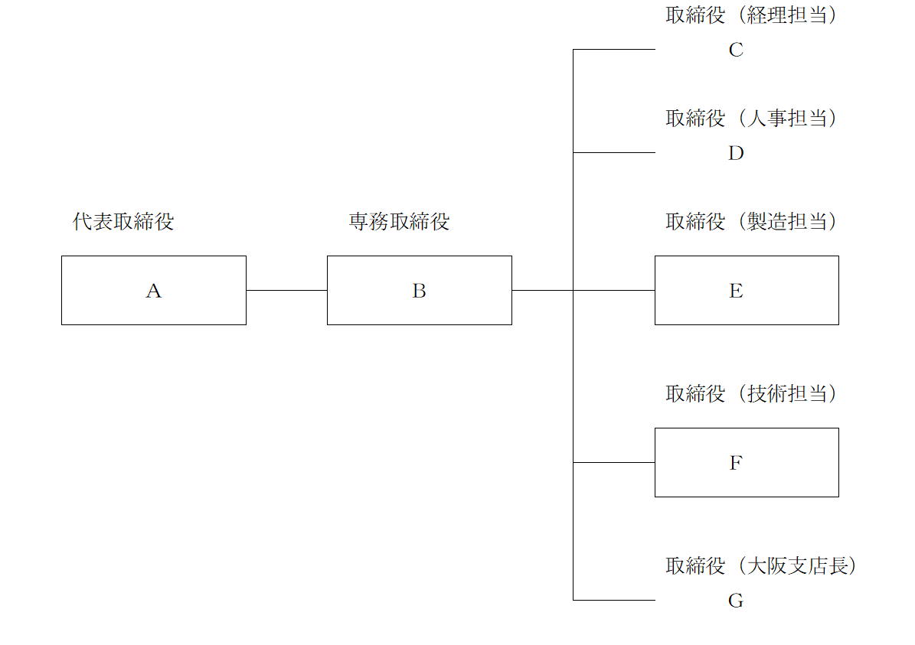

　　　　　　　　内が麻薬関係業務を行う役員であることを証明します。

　　　　　年　　　月　　　日

　　　　　奈良県○○市○○町○丁目○番○号

　　　　　○○○○株式会社

　　　　　代表取締役　○○○○

参考様式

麻 薬 保 管 庫 の 概 要

|  |  |  |  |  |
| --- | --- | --- | --- | --- |
| 業  務  所 | 所　在　地 |  | | |
| 名　　　称 |  | | |
| 保  管  庫 | 高　　　さ | ｃｍ | 重　　　量 | Ｋｇ |
| 幅 | ｃｍ | 固定の有無 | 有　　　・　　　無 |
| 奥　　　行 | ｃｍ | 鍵の種類 | ﾀﾞｲﾔﾙ・ｼﾘﾝﾀﾞｰ・その他（ ） |
| 保管場所の平面図 | | | | |
|